**1) Všeobecné podmínky pro vystavení žádanky.**

-**klinika je povinna naplánovat předanestetické vyšetření všem pacientům, kterým byl stanoven termín   
 operačního výkonu před datem 01.09.2013[[1]](#footnote-1)**

-žádající je povinen naplánovat žádanku na předanestetické vyšetření do diáře ambulance KAR-ANES, bez termínu   
 objednávky v diáři KAR- ANES je žádanka neplatná

-žádající je povinen se na termínu dohodnout s pacientem a pacienta o plánovaném termínu řádně informovat

-pro tento požadavek platí výjimka, že nemusí být naplánován z rozepsaného nálezu, termín je automaticky vložen do   
 dekurzu pacienta po naplánování žádanky2

**2) Postup pro zapsání žádanky/požadavku do diáře ambulance KAR-ANES.**

-pacienta, kterému budeme plánovat předanestetické vyšetření vyhledáme v kartotéce a otevřeme „Požadavky pro   
 pacienta“

-založíme nový požadavek

-do pole požadováno vybereme akci „ANEST“

-vyplníme text požadavku (*až sem to pro nás byla každodenní rutina…, dále v požadavku...*)

**-klikneme na záložku Objednávka a následně na ikonu diáře, otevře se diář KAR-ANES, do kterého   
 naplánujeme vyšetření kliknutím na požadovaný termín, *(diář se automaticky uzavře, termín se přenese   
 do žádanky)*…**

**-po uzavření objednávky se text o objednání přenese do dekurzu pacienta**

-*graficky znázorněný postup je uveden níže*

**3) Graficky znázorněný postup v NIS-MEDEA.**

-pacienta, kterému budeme plánovat předanestetické vyšetření vyhledáme v kartotéce a otevřeme „Požadavky pro   
 pacienta“

C:\Medea.10\pha\bmp\pozad_pac.bmp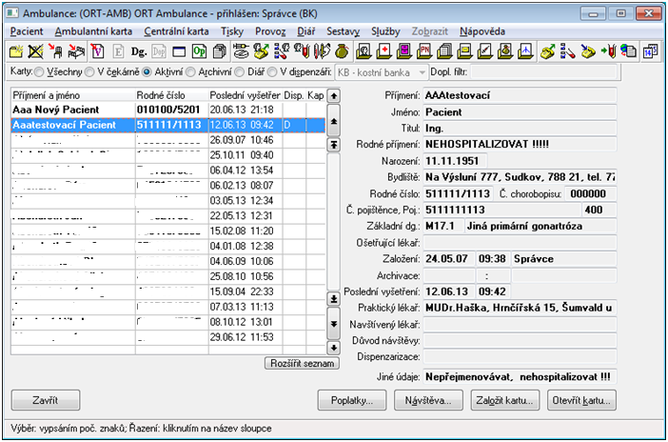

-založíme nový požadavek

-do pole požadováno vybereme akci „ANEST“ (přehled akcí zobrazíme klávesou F4)

-vyplníme text požadavku (*až sem to pro nás byla každodenní rutina…, dále v požadavku...*)

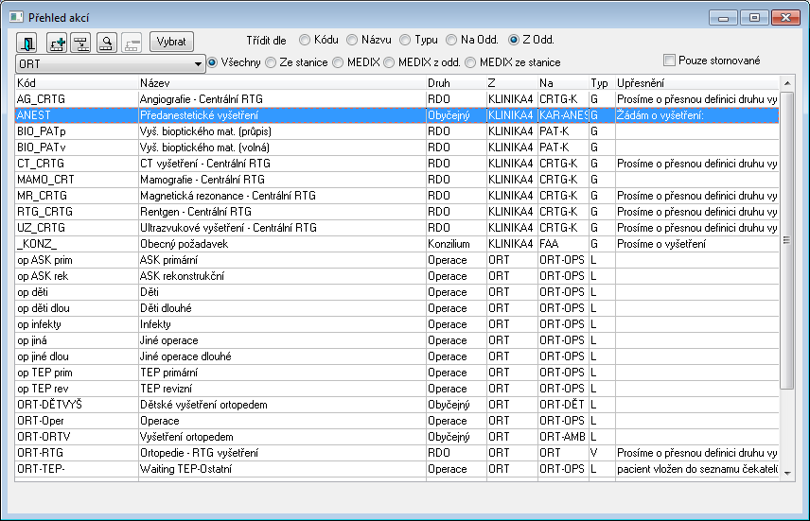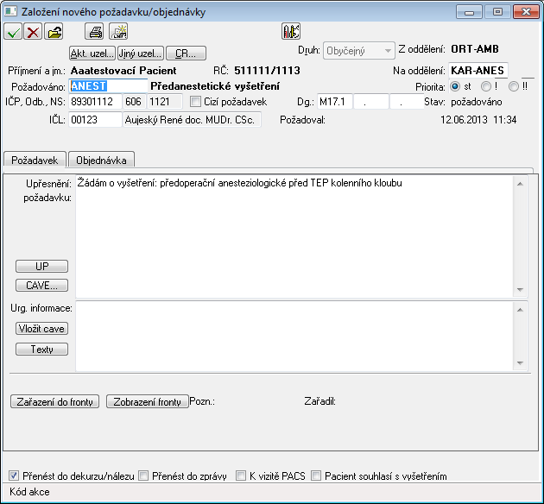

F4

**-klikneme na záložku Objednávka a následně na ikonu diáře,**

**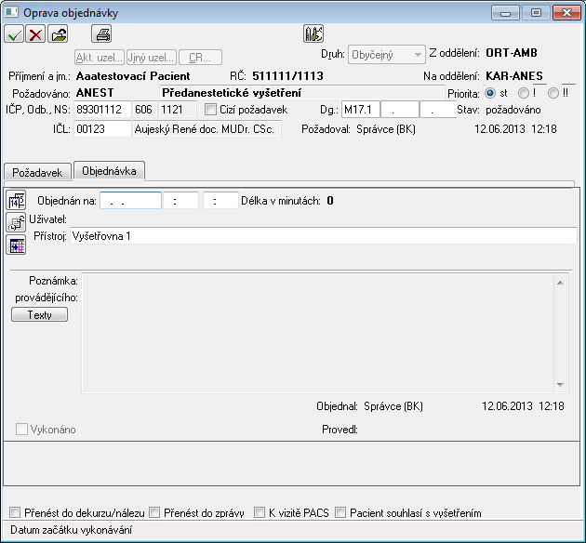**

2) diář KAR-ANES

1. objednávka

**-otevře se diář KAR-ANES, do kterého vyšetření naplánujeme kliknutím na požadovaný termín,**

**poté se diář automaticky uzavře**

**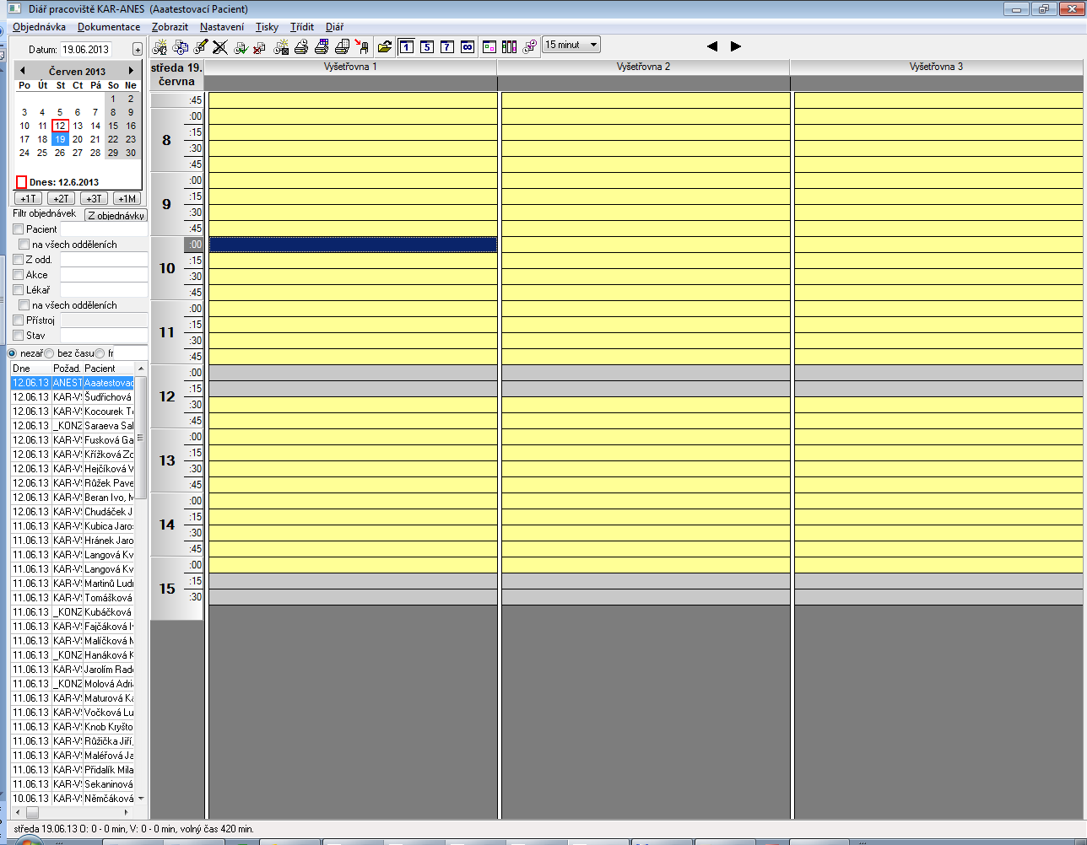**

**-po uzavření objednávky se text o objednání přenese do dekurzu pacienta**

**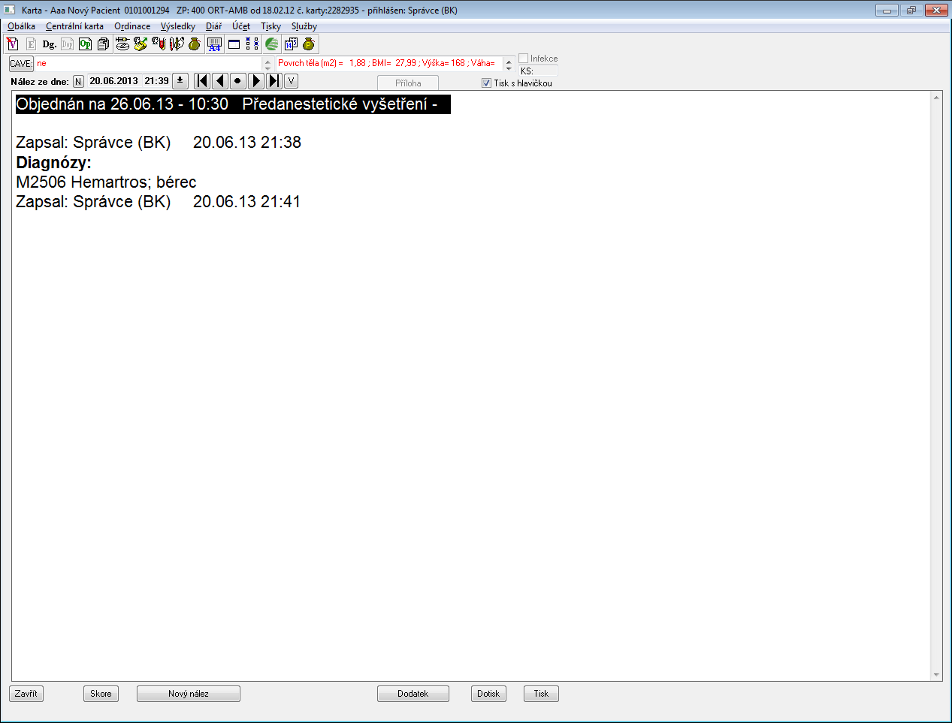**

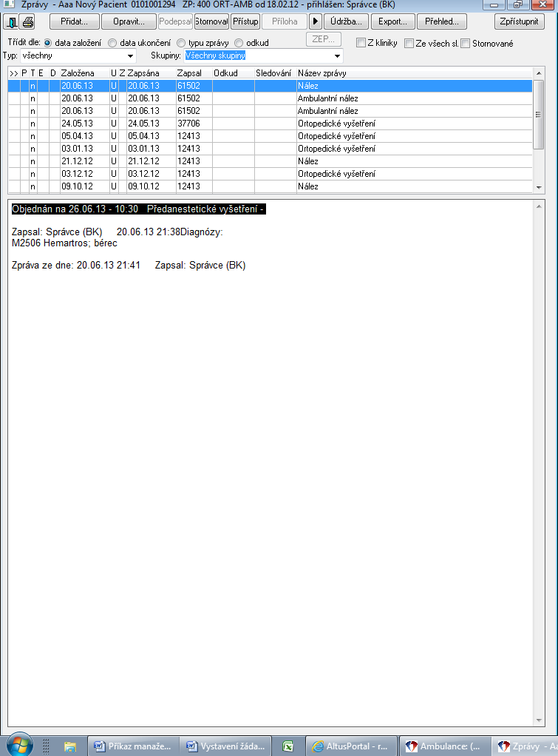

1. *01.09.2013 je datum účinnosti příkazu manažera LP, pro zahájení plánování předanestetického vyšetření přímo do diáře   
    KAR- ANES*  
   2 *POZOR: toto se týká pouze termínů operačních výkonů před datem 01.09.2013* [↑](#footnote-ref-1)